**Ratkaisut**

MAA2 – VÄLITESTI4

**Tarkista ja pisteytä vihkoon tekemäsi välitesti tämän ratkaisumonisteen avulla. Epäselvissä kohdissa kysy apua opettajalta. Jos sait vähintään 9/12 pistettä, olet valmis siirtymään seuraavaan osioon!**

1. Ratkaise epäyhtälö 
2. Graafisesti [tämän GeoGebra-tiedoston](http://www.virtuaaliopetus.com/images/toisen_asteen_polynomi.ggb) avulla
3. Algebrallisesti (ratkaisemalla ensin nollakohdat…)
4. Suoraan funktion kuvaajasta  (1 p.)

**b)**



Nollakohdat:



Kyseessä on ylöspäin aukeneva paraabeli, jolla on nollakohdat -1 ja 3:

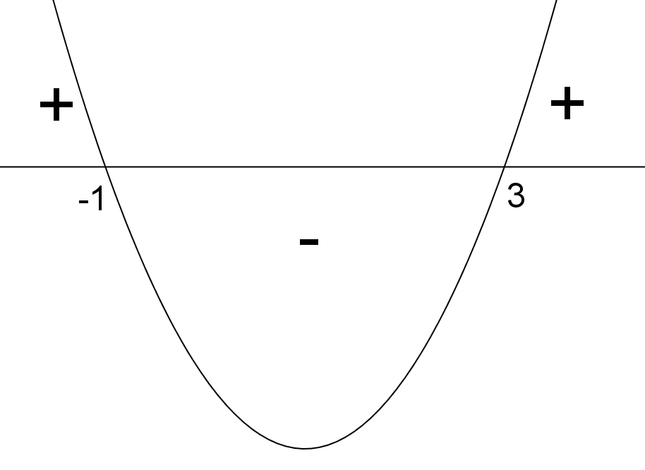

Mallikuvasta päätellen vastaus on  (2 p.)

1. Ratkaise epäyhtälö .
2. Graafisesti ed. tehtävässä käytetyn GeoGebra-tiedoston avulla
3. Algebrallisesti
4. Suoraan funktion kuvaajasta huomataan että epäyhtälö ei toteudu millään x:n arvolla. (1 p.)
5. Koska niin yhtälöllä  ei ole nollakohtia, joten ylöspäin aukeava paraabeli  on kaikilla muuttujan *x* arvoilla *x*- akselin yläpuolella eli  kaikilla muuttujan *x* arvoilla, siksi epäyhtälö  ei toteudu millään muuttujan *x* arvolla. (3 p.)
6. Millä vakion *m* arvoilla yhtälöllä  on yksi tai useampi reaalijuuri? Kokeile löytää oikea ratkaisu graafisesti edellisissä tehtävissä käytetyn GeoGebra-tiedoston avulla.

Oikea ratkaisu GeoGebran avulla (1 p.)

(1) Jos *m* = 0, niin saamme yhtälön , jolla on yksi juuri. (jos tämä kohta puuttuu, muuten oikein => 3 p)

(2) Jos  ja , niin yhtälöllä  on ainakin yksi reaalijuurta. Saamme 

Yhdistämällä kohdat (1) ja (2) saamme  tai .

**Vastaus:**  (3 p.)